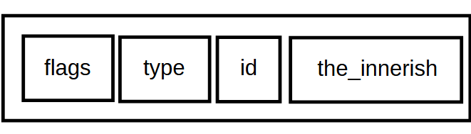

name | description
name | Bytes number | The description
flags | 2 | Системные данные для работы именно системы(машины)
type | 2 | Данные для определения дозволенных операций
id | 4 | identifier

